28-58-H/01 Sklář – výrobce a zušlechťovatel skla
Obor vzdělání kategorie H

Písemná zkouška

Témata a jejich výběr
- V zadání je zpracováno 6 témat, ze kterých ředitel školy vybere nejméně tři a z nich si žák jedno téma zvolí.
- Každé téma písemné zkoušky má následující obsahovou strukturu:
- Dva úkoly z obecné technologie (společný technologický základ oboru), které řeší všichni žáci bez ohledu na zaměření oboru, v němž se vzdělávali.
- Jeden z těchto úkolů (druhý) může škola upravit nebo nahradit vlastním. Jedná se o tzv. „školní část závěrečné zkoušky“, která školám v případě jejich zájmu umožňuje uplatnit u svoje vlastní specifika.
- Dále jsou v každém tématu zařazeny specifické úkoly, určené pro žáky jednotlivých zaměření daného oboru vzdělání (Výroba dutého a lisovaného skla, Výroba sklářských forem, Výroba technického skla, Broušení a rytí skla, Malba skla, Obsluha strojního zařízení pro výrobu technického a užitkového skla).
- V rámci každého zaměření oboru řeší příslušní žáci 3 úkoly, obsahující otázky ze speciální technologie, materiálů, používaných strojů, zařízení, nástrojů, nářadí a pomůcek. Důraz je rovněž kladen na prokázání znalostí odpovídajících předpisů BOZP, zdravotních rizik při výkonu konkrétních činností a způsobů jejich předcházení.
- Test není zařazen.

Na jaká témata se klade při písemné zkoušce důraz?
- V důležitosti témat neexistují rozdíly. Všechna témata jsou plně srovnatelná jak z hlediska obsahové, tak i časové náročnosti.

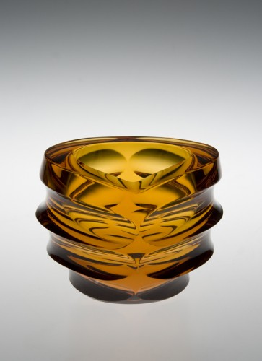

Foto: Práce žáků SPŠ Keramické a sklářské Karlovy Vary

Ústní zkouška

Témata a jejich výběr:
- Jednotné zadání obsahuje 30 témat, ředitel školy z nich vybere pro závěrečnou zkoušku nejméně 25.
- Žáci si z vybraných témat losují.
- Struktura všech témat je jednotná – jednu část tvoří odborné otázky, ve druhé části je zařazena otázka ze světa práce.
- Koncepce obsahu odborných otázek je rovněž ve všech tématech jednotná: První dvě otázky ověřují znalosti ze základů technologie a dějin oboru a jsou společné pro všechny žáky tohoto oboru vzdělání. Dále jsou zařazeny otázky vztahující se k jednotlivým zaměřením oboru (viz písemná zkouška). Žáci jednotlivých zaměření zde odpovídají na 2-3 otázky ze speciální technologie.

Na co se klade při ústní zkoušce důraz?
- Při zodpovídání odborných otázek, zejména pak otázek v rámci jednotlivých zaměření oboru, je kladen důraz na uplatnění teoretických vědomostí v praxi. Při zodpovídání otázky ze světa práce prokazují žáci základní praktický přehled v oblasti finanční gramotnosti, zaměstnanosti, pracovně-právních vztahů, živnostenského podnikání apod.
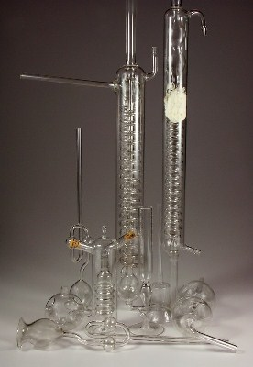
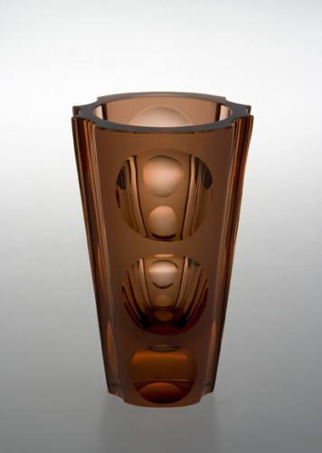

Foto: Práce žáků SŠ služeb a řemesel Jablonec n. Nisou

Praktická zkouška

Témata a jejich výběr
- V zadání jsou zařazena tři témata, ředitel školy vybere nejméně jedno. V případě, že vybere více témat, žáci si konkrétní téma losují.

Jaké výrobky nebo jiné praktické práce budou mít žáci za úkol
- V každém tématu jsou zařazeny úkoly určené pro žáky jednotlivých zaměření tohoto oboru vzdělání. Žáci zde podle předložených vzorků a výkresové dokumentace tvoří nebo dekorují zadané výrobky, příp. provádějí např. opravu a odzkoušení funkčnosti určité části strojního zařízení (v zaměření na obsluhu strojního zařízení pro výrobu technického a užitkového skla).
- Vzhledem k tomu, že se jednotlivé školy i rámci některého zaměření specializují na určitou oblast praktické odborné přípravy s ohledem na regionální požadavky, jsou zde zařazeny takové úkoly, které tuto skutečnost zohledňují. Jedná se zejména o úkoly v zaměření na broušení a rytí skla (specializace na hranování skla, vybrušování skla, různé druhy rytin apod.).

Jaké obsahuje praktická zkouška části i s časovou dotací
- Pro žáky jednotlivých zaměření oboru jsou stanoveny 1-2 úkoly – podle časové náročnosti jejich řešení.
- Praktická zkouška trvá 3 dny po 7 hodinách, tj. celkem 21 hodin.

Obsahuje praktická zkouška obhajobu samostatné odborné práce?
- Neobsahuje.

Zpracovala editorka jednotného zadání Věra Vašáková, NÚV

